Một cặp tình nhân

[Truyện cổ tích của Andersen]
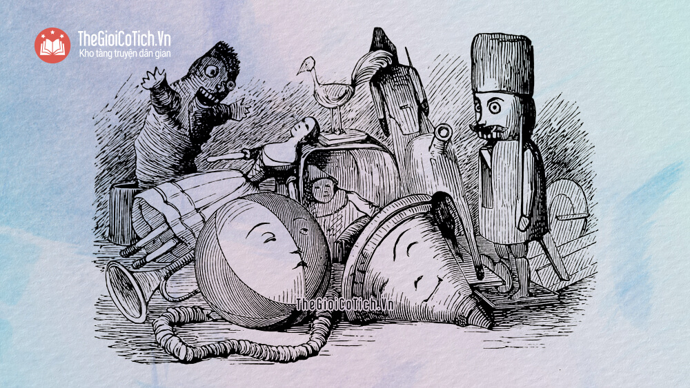

Một cặp tình nhân là truyện cổ Andersen, nhắn nhủ các bé hãy biết trân quý những gì tốt đẹp ở ngay bên cạnh mình, đừng kiêu kỳ mà tự đánh giá mình quá cao.

1. Chú Quay và ả Bóng
Một chú Quay và một ả Bóng cùng ở cạnh nhau trong một hộp đựng đồ chơi.
Quay bảo Bóng:
– Chúng ta cùng phải sống suốt đời bên nhau, sao lại không đính hôn với nhau nhỉ?
Nhưng cô ả Bóng, bọc bằng một loại da dê mịn và đẹp, nên kiêu kỳ chẳng kém gì một tiểu thư khuê các, không thèm trả lời.
Ngày hôm sau, cậu bé con có hộp đồ chơi đem Quay ra sơn vàng sơn đỏ, rồi trang điểm cho chú một chiếc đanh đồng mới tinh. Khi chú ta quay người chú loáng lên vì màu sắc sặc sỡ.
Quay bảo Bóng:
– Hãy ngắm tôi một tí nào! Giờ thì cô thấy tôi thế nào? Chúng ta đã đính hôn với nhau được chưa nhỉ? Chúng mình sinh ra thật xứng đôi vừa lứa. Cô nhảy, tôi quay, còn có cặp vợ chồng nào hạnh phúc hơn chúng ta được nữa kia chứ?
Bông đáp:
– Úi chà, tưởng bở! Thế anh không biết cha mẹ tôi đều là những đôi giày băng túp da dẻ tuyệt đẹp và người tôi bằng lie Tây Ban Nha sao?
Quay cãi:
– Hay lắm, nhưng cô nên biết rằng chính tôi đây cũng toàn bằng vàng tâm đấy nhé! Người sinh ra tôi chẳng phải ai xa, chính là ông thị trưởng thành phố. Những khi nhàn rỗi, ông ta tiện chơi đủ các vật xinh đẹp và tôi là một trong các tác phẩm của ông ấy đấy.
Cô ả Bóng hơi dịu giọng xuống một chút và hỏi:
– Anh nói thật đấy chứ?
Quay thề luôn:
– Tôi mà nói sai thì từ nay đừng có ai thèm đánh quay này nữa!
– Anh quả là khéo tự đề cao. Nhưng anh nên biết rằng việc này không thể được. Tôi đã gần như hứa hôn với một chàng chim nhạn. Mỗi lần tôi bay lên trên không chàng lại thò đầu ra khỏi tổ mà tỏ tình âu yếm. Trong thâm tâm, tôi đã bằng lòng lấy chàng từ lâu và chúng tôi đã gần như hứa hôn với nhau rồi, cho nên tôi chẳng thể nào nghe lời anh được. Nhưng tôi rất quý trọng tấm tình của anh và xin hứa là chẳng bao giờ quên anh đâu.
Quay buồn bã thở dài:
– Thế có lẽ cũng đã tốt rồi đấy, nhưng cũng chẳng đủ an ủi tôi đâu cô ạ!

2. Cuộc chia ly của một cặp tình nhân
Đó là những lời trao đổi cuối cùng của chúng. Ngày hôm sau, cậu bé con lấy Bóng ra chơi và đập cho Bóng nẩy lên trên không. Cô ả lao lên nhu một con chim. Quay ta thấy Bóng mất hút đi một lúc.
Mỗi lần cô ả quay lại chạm đất là để nẩy vụt lên cao, chẳng biết có phải tại cô ả muốn nhảy lên tận tổ chàng nhạn hay chỉ là vì tác dụng của chất lie Tây Ban Nha.
Nẩy đến cái thứ chín, ngang đường cô ả biến mất, không thấy đâu nữa. Cậu bé con tìm lại mãi chẳng thấy dấu vết gì của Bóng. Cô ả đã mất tích.
Quay thở dài mà than rằng:
– Ta rất biết nàng đi đâu rồi. Ở trong tổ chim nhạn chứ đâu nữa? Chắc họ lấy nhau rồi còn gì?
Thế rồi càng nghĩ đến Bóng, Quay ta càng cảm thấy nhớ tiếc. Từ khi không được gặp lại Bóng nữa, Quay ta lại càng cảm thấy yêu cô nàng hơn bao giờ hết. Bóng đã trở thành vợ kẻ khác, đó là điều làm Quay ta rất buồn bã.
Tuy nhiên, Quay vẫn tiếp tục nhảy múa và réo lên vù vù. Nhưng chú luôn luôn tưởng nhớ đến nàng Bóng và trong trí tưởng tượng của chú, cô ả ngày càng đẹp mê hồn hơn trước. Cái đó trở thành cái mà người ta gọi là mối tình xưa.
Quay chẳng còn trẻ nữa. Một hôm người ta đem chú ra sơn kín cả bằng kim nhũ để làm đồ chơi cho một đứa trẻ khác. Chưa bao giờ Quay lại bóng bẩy như thế. Thật là thích thú khi trông thấy chú ta quay lượn và lấp lánh như một mặt trời con. Tiếng vù vù của chú nghe vui tai biết mấy! Ôi chao! Nếu lúc này mà Bóng lại được nhìn thấy Quay thì phải biết!
Bỗng Quay vấp phải một hòn đá và nẩy bật ra xa. Chẳng ai biết mà cũng chẳng ai trông thấy chú đâu. Chú đã ngất lịm đi và biến đâu mất. Người ta tìm Quay khắp chốn, tìm cả trong hầm rượu xem chú có bị lọt vào qua khe cửa mà rơi xuống hay không. Chẳng thấy gì cả.
Thế thì Quay đi đâu? Rơi vào thùng rác hay giữa đám bụi rậm, vỏ khoai, cuộng bắp cải và rác rưởi bẩn thỉu khác?
Quay tự hỏi:
– Thế là tong! Cái nước sơn kim nhũ óng ả của mình rồi đây sẽ ra sao nhỉ? Than ôi! Xem nào, xem nào, cái đám cặn bã này vây quanh mình thế nhỉ?
Chú ngó quanh quẩn, thấy một cuộng rau diếp thối và một vật tròn tròn trông như một quả táo héo. Đó là một quả bóng đã nhiều năm trong ống máng và giờ đây vẫn còn đẫm nước mưa.
Chợt thấy chú Quay thếp vàng, ả Bóng bèn nói ngay:
– Ơn trời, thế là cuối cùng tôi cũng gặp được người bằng vai phải lứa để mà chuyện trò. Anh cũng thấy đấy, tôi bằng lie Tây Ban Nha bọc toàn bằng da dê và chính một tiểu thư xinh đẹp đã khâu ra tôi đấy. Vâng, bây giờ thì chẳng ai tin, nhưng đúng là như thế đấy. Tôi sắp sửa lấy một chàng chim nhạn thì bị tung béng ngay vào một cái máng nước và nằm chết dí ở đấy năm năm trời nay! Than ôi! Nước mưa làm tôi trương phềnh lên thế này! Nom mới xấu xí làm sao! Tôi cam đoan với anh rằng đó là một nhục hình ác nghiệt đối với một tiểu thư con nhà khuê các như tôi.
Quay lặng thinh, chú đang tưởng đến mối tình xưa, và đoán ngay đấy chính là người chú đã yêu say đắm hồi còn trẻ.
Bỗng chị sen đi tới, định đem thùng rác đi đổ. Chị reo lên:
– Ô này, con Quay vàng đây rồi!
Chị cầm lấy và đem về trả cho trẻ con. Thế là Quay lại được sống lại cuộc đời vinh quang. Còn Bóng thì bị quẳng ra ngoài phố, Quay chẳng bao giờ còn nhắc đến mối tình xưa nữa. Khi cô cậu trông thấy cô ả trương phềnh vì nước mưa, nom rúm ró và gớm chết, cu cậu đã lờ đi, không nhận cô ả nữa.

